2024年潍坊市初中学业水平考试
历史试题
注意事项：
1.本试题分第I卷（选择题）和第Ⅱ卷（非选择题）两部分。第I卷1-4页，第Ⅱ卷5-8页，满分100分，考试时间60分钟。
2.答题前，考生务必将试卷密封线内及答题卡上面的考生信息填涂清楚所有试题答案均须涂、写在答题卡限定的区域，答在本试卷上的答案无效。
第I卷（选择题 共50分）
一、选择题；本大题共25小题，每小题2分，共50分。在每小题列出的四个选项中，只有一项是最符合题目要求的。
1. 下图是在浙江发现的一粒距今一万年的碳化稻米。这一发现再次印证了（ ）
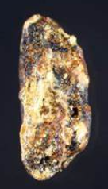
A. 稻米是当时最主要的食物 B. 水稻栽培起源于中国南方
C. 南稻北粟局面已基本形成 D. 使用未耜提高了水稻产量
2. 《史记·周本纪》记载：“二十年，晋文公召襄王（周天子），襄王会之河阳，践土（地名），诸侯毕朝（朝觐）”这反映了（ ）
A. 王室衰微 B. 诸侯争霸 C. 百家争鸣 D. 民族交融
3. “‘大一统’的政治理念起源于三代，在秦朝变为现实。”下列文物可为此提供证据的是（ ）
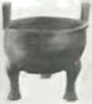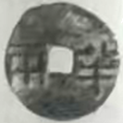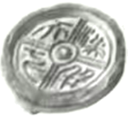
A. 毛公鼎 B. 刀形币 C. 半两钱 D. 瓦当
4. 下图为青州龙兴寺遗址出土的魏晋南北朝佛教造像，她那传神的微笑穿越了千年。这反映了当时（ ）
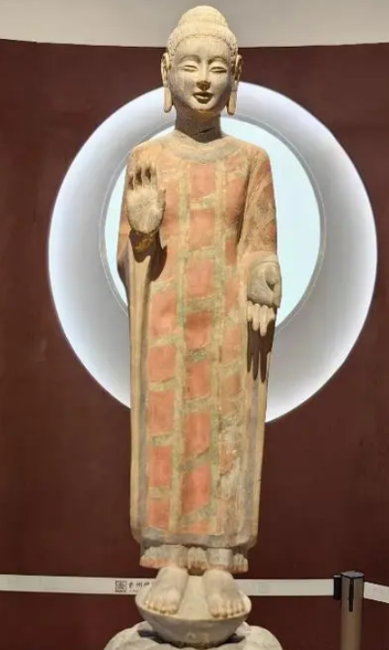
A. 深刻的社会变革 B. 精湛的雕刻艺术
C. 安逸社会生活 D. 尖锐的阶级矛盾
5. “米斗四五钱，马牛布野，外户动辄数月不闭。”“户部奏言：中国人自塞外来归及突厥前后内附……男女一百二十余万人。”与此相符的是（ ）
A. 文景之治 B. 光武中兴 C. 贞观之治 D. 康乾盛世
6. 某史料中有“谷熟后还官、免役钱、募人充役。测量土地以定赋税”等文字。该史料可用于研究（ ）
A. 秦国的商鞅变法 B. 北魏孝文帝改革
C. 北宋王安石变法 D. 清初的开荒政策
7. 下图为某史学著作第二章的目录。最适合这一章的标题是（ ）
第二章 _________
第一节 撤藩
第二节 取台湾
第三节 治河
第四节 绥服蒙古
第五节 定西藏
第六节 移风俗

A 抗击外敌 B. 巩固统治 C. 加强集权 D. 发展经济
8. 《南京条约》签订后，清政府照会英国：“从此万年和好，两国无争矣。”这表明清政府（ ）
A. 未能认清英国的侵略本性 B. 开始向西方学习
C. 给予英国片面最惠国待遇 D. 成为洋人的朝廷
9. 轮船招商局自1872年创立后，陆续开展了一系列业务（下表）。这些业务（ ）
1架设电话线
2投资开平矿务局
3试办保税仓栈
4.创办南洋公学
……

A. 维护了清朝统治 B. 实现了实业救国
C. 打击了封建顽固派 D. 推动了中国近代化
10. 下图为电影《甲午风云》主人公邓世昌的形象。他的经典台词“开足马力，撞沉吉野！”表现了（ ）
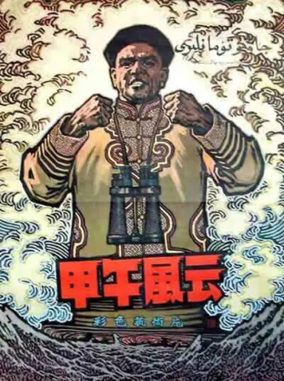
A. 坚韧不拔的必胜信念 B. 视死如归的英雄气概
C. 百折不挠的抗争精神 D. 坚持正义的可贵品质
11. 1896年，梁启超高呼“变者，天下之公理也”；1903年，邹容则主张“革命者，世界之公理也”。这一变化的主要原因是（ ）
A. 三民主义传播 B. 义和团运动兴起
C. 民族危机加剧 D. 维新变法运动失败
12. 《中华民国临时约法》规定：“临时大总统、副总统由参议院选举之。”“中华民国之立法权以参议院行之。”这些规定旨在（ ）
A. 扩大统治基础 B. 宣传自由平等 C. 倡导三权分立 D. 维护民主共和
13. 1919年，“学生罢课”“游行示威”“提倡国货”“抗日救国”等成为社会热词。这说明当时（ ）
A 工农运动高涨 B. 封建军阀割据 C. 民族企业发展 D. 爱国运动兴起
14. 长征中的标语是红军的一把精神利剑。下图标语反映了长征（ ）
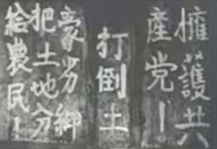
图中文字：拥护共产党！打倒土豪劣绅把土地分给农民！

A. 调整了斗争策略 B. 播下了革命种子
C. 完成了战略转移 D. 保存了骨干力量
15. 1947年，《人民翻身兴家立业》《儿童劳军》《参军图》等年画，深受解放区人民喜爱。这主要是因为解放区（ ）
A. 实行减租减息 B. 开展土地改革 C. 完成民主建设 D. 转入战略反攻
16. 胶济铁路曾先后被德国和日本攫取，直到1949年才真正回到中国人民的怀抱。其命运表明（ ）
A. 民族独立是维护主权的前提 B. 民族民主革命进程艰难曲折
C. 只有社会主义才能发展中国 D. 资本输出是列强侵华的手段
17. 1954年至1956年底，我国对资本主义工商业进行了社会主义改造，其政策被誉为“创举”。原因是（ ）
A. 实现经济恢复 B. 实行互助合作 C. 运用和平手段 D. 消灭剥削阶级
18. 2012年，我国全球创新指数排名第34位，到2022年迅速上升到第11位。这反映了我国（ ）
A. 落实全球治理观 B. 冲破外国技术封锁
C. 践行新发展理念 D. 全面建成小康社会
19. 古埃及文明产生于公元前3500年，却没有延续下来。原因（ ）
A. 尼罗河定期泛滥 B. 外族的不断入侵
C. 法老修建金字塔 D. 种姓制度的实行
20. 18世纪以来，欧洲开始摆脱教廷在思想上的束缚，不再停滞于“一切归诸于上帝”。这主要归功于（ ）
A 阿拉伯文化传播 B. 文艺复兴
C. 资本主义的萌芽 D. 启蒙运动
21. 英格兰中西部有许多煤矿和铁矿厂，烟囱冒着黑烟，熏黑了建筑物，被称为“黑色地区”。导致这一现象的是（ ）
A. 黑奴贸易 B. 光荣革命 C. 殖民扩张 D. 工业革命
22. 《共产党宣言》对资本主义制度进行了批判，却对其历史合理性给予了肯定。“肯定”的是资本主义制度（ ）
A. 创造了巨大的生产力 B. 结束了中世纪黑暗统治
C. 产生了两大对立阶级 D. 开启了社会主义新阶段
23. 某历史学习小组搜集了如下三则材料，其相关历史事件所起的共同作用是（ ）
演讲摘抄 | 著作目录节选 | 论文摘要
全世界也知道我们怎样拯救联邦，在给予黑人奴隶自由的同时，也保证自由的人会有自由。 | 第5章 改革的大名  第6章 不满的武士  第7章 攘夷运动  第8章 维新运动 | 改革派与保守派针对是否解放农奴，如何解放等问题进行了论战。改革派主张废除农奴制。

A. 增强了资本主义力量 B. 推动了拉美民主改革
C. 摧毁了世界殖民体系 D. 加剧了列强间的矛盾
24. 下图为1988年出现在柏林墙上的“涂鸦”它使人们仿佛“看到了”对面的世界。这反映出当时人们要求（ ）
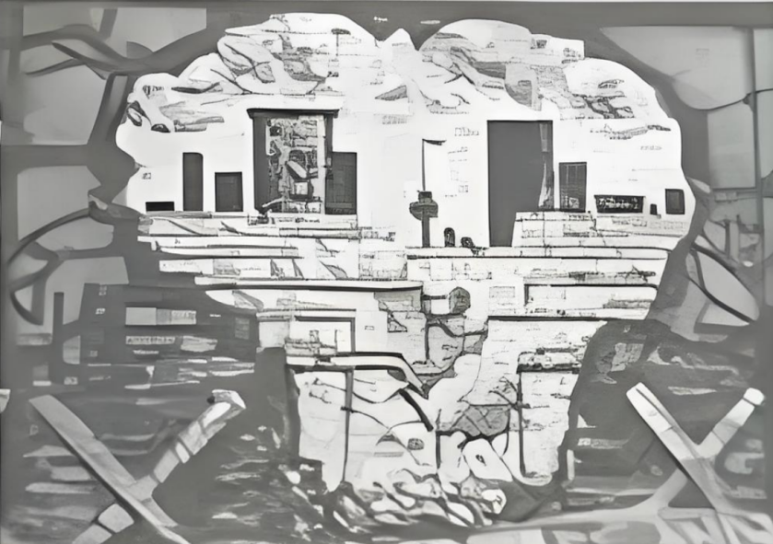
A. 解决民族矛盾 B. 消除强权政治 C. 打击恐怖主义 D. 结束美苏冷战
25. 下图为“20世纪以来世界人口变化柱状图”。这种变化（ ）
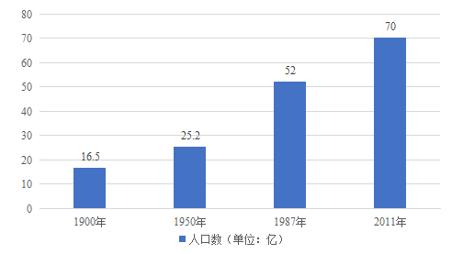
A. 加速了经济全球化发展 B. 提高了妇女的社会地位
C. 推动了世界政治多极化 D. 带来了巨大的就业压力
第Ⅱ卷（非选择题 共50分）
二、非选择题：本大题共3小题，第26小题16分，第27小题18分，第28小题16分，共50分。
26. 古代丝绸之路如同历史画卷，如诗如画地展现着其路、其人、其物。阅读材料，回答问题。
材料一
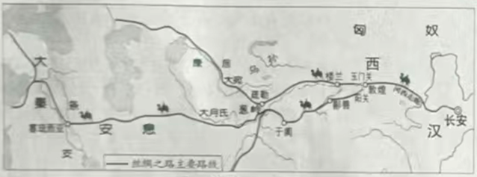
图1 丝绸之路示意图
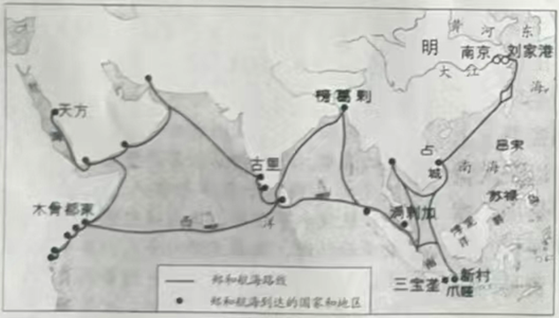
图2 郑和下西洋路线图
——据《中国历史地图册》
（1）据材料一，由图1到图2反映了古代丝绸之路怎样的变迁？
材料二 下表为往来于丝绸之路上的著名人物
朝代 | 人物 | 主要事迹
汉朝 | 张骞 | 两次出使西域，带回了西域见闻，带去了中原物产。
汉朝 | 甘英 | 出使大秦，到达波斯湾，了解了沿途风俗。
唐朝 | 鉴真 | 六次东渡日本，传授佛经，传播医药、书法、建筑等中国文化
唐朝 | 玄奘 | 西行天竺，带回并翻译大量佛经，口述成书《大唐西域记》。
唐朝 | 吉备真备 | 两次出任遣唐使，把唐代的历法、音乐、语言等传播到日本。
元朝 | 马可·波罗 | 在元朝生活了十七年，回意大利后口述形成《马可·波罗行纪》，介绍了中国的富庶和先进。
——据吕思勉《中国史》
（2）据材料二中的“主要事迹”，将上述人物分类并简要说明理由。
材料三 丝绸之路上，原产中国的丝绸、瓷器、茶叶等，向西运输到中亚、伊朗、阿拉伯和罗马帝国的消费者手里。罗马帝国生产的玻璃器皿、首饰、橄榄油等也在丝绸之路上大量流动。西亚和北非工匠大量仿制中国各类瓷器，其器形、色彩、花纹等都与中国瓷器类似。
——摘编自[美]杰里·本特利《新全球史》
（3）综合上述三则材料中的“路、人、物”，谈谈对丝绸之路的认识。
27. 歌曲是历史的见证，折射社会的变迁。阅读材料，回答问题。
材料— 在当时的历史条件下，广大文艺工作者把音乐变成武器，先后创作出四百多首广为传唱的歌曲。如《大刀进行曲》《埋地雷》《热爱人民新政权》《选举代表》《我们是无敌的游击队》《拥军优属歌》《南泥湾》《没有共产党就没有新中国》等。
——摘编自《延安时期抗战歌曲与中共革命话语的塑造与转达》
（1）据材料一并结合所学知识，分析当时文艺工作者怎样“把音乐变成武器”的？
材料二 20世纪五十年代部分歌曲的歌词节选
《我们要和时间赛跑》  火车在飞奔，车轮在歌唱，装载着木材和食粮，运来了地下的矿藏，多装快跑，快跑多装……我们的力量移山倒海……我们要和时间赛跑，走向工业化的光明大道。 | 贵州民歌  共产党来是救星，领导我们翻了身，  当家作主真高兴，制定宪法为人民。  ……  兄弟民族团结紧，建设祖国大家庭，  民族平等政策好，宪法上面写得明。
——摘编自《中国工人歌曲选》《中国民歌选》
（2）据材料二并结合所学知识，指出上述歌曲歌颂了新中国哪些重大成就？
材料三 1981年，陈晓光赴安徽等地考察，被农村的巨大变化所感染，满怀激情地写出《在希望的田野上》。1992年，蒋开儒前往深圳，被“神话般崛起的城市”所震撼，创作出《春天的故事》，歌颂了一位老人在中国的南海边“写下诗篇”，为中国“展开了一幅百年的新画卷”。
——摘编自《共和国记忆》
（3）据材料三并结合所学知识，如何理解人们满怀“希望”走向“春天”？
28. 罗斯福的“炉边谈话”沟通了民众、宣传了政策。阅读材料，回答问题。
材料
时间 | 标题 | 谈话内容摘抄
1933年  3月12日 | 谈银行危机 | 新法律准许联邦政府帮助银行进行迅速有效的改组工作，甚至准许向其提前注入至少一部分新的必要的资金。
1933年  5月7日 | 简述“新政”规划 | 《农业调整法》将寻求使用一种或数种方法来增加农民售卖主要农产品的收入，同时防止在此期间发生灾难性的生产过剩。
1938年  4月14日 | 论经济形势 | 你们在银行的钱是安全的；农民不再那么贫穷，而且拥有了更大的购买力；国民收入比1932年增加了将近50%。政府已经建立并承担起了复兴经济的责任。
1941年  12月9日 | 关于对日宣战 | 日本人背信弃义，破坏了我们两国之间长期的和平。许多美国士兵死于非命，美国舰船被击沉，美国的飞机被摧毁。
1942年  10月12日 | 关于大后方的报告 | 我们运输船的船员，工作十分出色，每时每刻都在冒着生命危险，将枪支、坦克、飞机、弹药和食品输送给斯大林格勒英勇的防御者，输送给世界各地的盟军部队。
1944年  6月12日 | 发起第五次战争筹款运动 | 今晚人们关注的焦点是英吉利海峡和诺曼底的海滩、农场和城市。在太平洋，我们已削弱了日军的海军力量。
——摘编自[美]富兰克林·罗斯福《炉边谈话》
（1）上述材料主要涉及哪些重大事件？
（2）依据材料中相互关联的内容，确定一个主题，对其进行简要论述（要求：主题明确，持论有据，表述清晰。）

